

FACULTAD DE INFORMATICA Y CIENCIAS APLICADAS
Asignatura:
Programación IV
Sección:
02
Ingeniero:
Rene Antonio Iraheta Reyes
Proyecto:
RaidSoft
“RaidSoft es un sistema de gestión de stock que administra productos, compras y ventas, generando reportes y alertas de inventario bajo. Bajo rol de administrador y vendedor.”
Hernández Arévalo Osaki Vladimir | 25 – 2627 - 2023
Hernández Molina Diego Enrique | 25 – 2862 - 2023
López García José Adonay | 25 – 1647 - 2023
Martínez Salmerón Gerardo David | 25 – 2769 – 2023
Mejía Martínez Jonathan Alexander | 25 – 3190 – 2023
Integrantes:

24 de octubre de 2025

Objetivos

Objetivo General
Diseñar y desarrollar una página web llamada RaidSoft orientada a la presentación y venta de equipos electrónicos como computadoras, laptops, tarjetas gráficas y accesorios, con un diseño moderno, organizado y atractivo que facilite la visualización de productos y promueva una experiencia de usuario agradable.

Objetivos Específicos
- Estructura del sitio web
  - Crear la estructura general del sitio RaidSoft utilizando HTML5 y CSS3, aplicando una organización clara y jerárquica de los elementos.
  - Incluir secciones principales como Inicio, Productos, Promociones, Quiénes Somos y Contacto.
- Diseño visual e identidad gráfica
  - Desarrollar una identidad visual coherente que refleje el carácter tecnológico de RaidSoft, mediante el uso de colores, tipografía y logotipo adecuados.
  - Mantener uniformidad en los estilos y una apariencia profesional en todas las páginas del sitio.
- Presentación de productos electrónicos
  - Mostrar los distintos equipos y accesorios tecnológicos mediante tarjetas o galerías con imágenes, descripciones y precios simulados.
  - Organizar los productos por categorías para facilitar la navegación y comprensión del contenido.
- Navegación y experiencia del usuario
  - Implementar un menú de navegación que permita un acceso rápido y ordenado a todas las secciones del sitio.
  - Garantizar una experiencia fluida, intuitiva y compatible con diferentes dispositivos (computadoras, tablets y móviles).
- Optimización y funcionalidad básica
  - Asegurar que el sitio cargue correctamente, sin errores en enlaces o rutas.
  - Utilizar hojas de estilo externas para mantener una estructura limpia, modular y fácil de actualizar.
- Presentación final del proyecto
  - Documentar la estructura de archivos, hojas de estilo y decisiones de diseño adoptadas.
  - Presentar RaidSoft como un proyecto demostrativo de diseño web estático enfocado en la exhibición de productos tecnológicos.

Planteamiento del problema
En la actualidad, muchas micro y medianas empresas enfrentan dificultades en el control eficiente de su inventario y en la gestión de productos, ventas y compras. La ausencia de un sistema automatizado que centralice la información genera errores frecuentes en el registro de movimientos, pérdida de datos, duplicidad de registros y desconocimiento del stock real disponible. Estas limitaciones impactan directamente en la toma de decisiones, reducen la eficiencia operativa y pueden ocasionar pérdidas económicas significativas.
El manejo manual mediante hojas de cálculo o registros físicos suele ser una práctica común, pero poco efectiva para negocios que experimentan un crecimiento constante en su catálogo de productos o en su flujo de ventas. La falta de un sistema que emita alertas automáticas sobre niveles críticos de inventario también puede provocar rupturas de stock o exceso de mercancía, afectando la planificación de compras y la satisfacción del cliente.
Ante esta problemática, surge la necesidad de desarrollar RaidSoft, un sistema de gestión de inventario diseñado para optimizar el control de productos, registrar movimientos de entrada y salida, y ofrecer herramientas de seguimiento en tiempo real. Este sistema integra funcionalidades adaptadas a distintos roles de usuario “administrador y vendedor”, permitiendo establecer distintos niveles de acceso y responsabilidades.
El administrador podrá gestionar usuarios, productos, compras, ventas y reportes, mientras que el vendedor se enfocará en registrar transacciones y consultar el stock. Además, el sistema incorporará un inventario organizado por categorías, un buscador de artículos por nombre o ID y alertas de stock bajo o agotado. Estas funciones facilitarán la supervisión y el análisis de las operaciones comerciales, mejorando la precisión de los registros y la eficiencia en la gestión de recursos.
El flujo de trabajo representado en el diagrama funcional del sistema refleja una arquitectura de acceso multi rol, donde cada usuario ingresa según su perfil y obtiene permisos específicos. Esta estructura garantiza un entorno seguro y controlado, minimizando los riesgos de manipulación indebida de información. Asimismo, el sistema implementará una base de datos relacional que almacenará de manera persistente todas las operaciones realizadas, asegurando integridad y trazabilidad de los datos.
En síntesis, el problema identificado radica en la falta de una herramienta integral que permita gestionar de forma eficiente los procesos de inventario, ventas y compras en entornos comerciales. RaidSoft busca dar respuesta a esta necesidad mediante un sistema automatizado, confiable y adaptable que promueva una gestión moderna, estructurada y accesible tanto para administradores como para vendedores.

Alcance del Proyecto
El sistema de inventario permitirá el inicio de sesión con diferentes roles de usuario, específicamente administrador y vendedor. El administrador podrá gestionar usuarios y productos, además de registrar compras y ventas, consultar el stock disponible, visualizar el historial de movimientos y generar reportes. El vendedor tendrá acceso a registrar compras y ventas, así como consultar el stock en tiempo real.
El sistema contará con un inventario organizado por categorías y un buscador de artículos por nombre o ID. También enviará alertas cuando el stock de un producto esté bajo o agotado. Se dispondrá de un historial de movimientos donde se registrarán las entradas y salidas de productos con fecha, tipo de movimiento, cantidad y usuario responsable.
Asimismo, se incluirá un dashboard que mostrará información clave como el total de productos registrados, el stock disponible, el número de alertas generadas y los últimos movimientos realizados. La aplicación contará con una interfaz gráfica amigable que integrará un menú lateral con accesos a productos, stock, movimientos, reportes y configuración.
Finalmente, el sistema almacenará toda la información en una base de datos, lo que permitirá la persistencia y consulta de datos de manera confiable.

Usuarios del Sistema
En este sistema de gestión de stock se identifican dos actores principales, cada uno con roles y funciones específicas que determinan sus accesos y responsabilidades dentro de la aplicación.

Actores Principales
- Administrador
- Vendedor

Rol o Función de Cada Actor

Administrador
  - Gestionar usuarios del sistema.
  - Gestionar productos y categorías.
  - Visualizar y generar reportes.
  - Registrar compras.
  - Registrar ventas.
  - Consultar stock.
  - Ver historial de movimientos.

Vendedor
  - Registrar ventas.
  - Consultar stock de productos.
  - Registrar compras (cuando aplique).
  - Visualizar historial de ventas propias.

Matriz de permisos
Recurso / Acción | Administrador | Vendedor
Login | ✓ | ✓
CRUD usuarios | ✓ | ✗
CRUD productos | ✓ | ✗
Crear ventas | ✓ | ✓
Ver productos/stock | ✓ | ✓
Crear compras | ✓ | opcional (✗ por defecto)
Ver reportes | ✓ | ✓ (limitado)
Ver historial movimientos | ✓ | ✗ (solo ver ventas propias)

Tabla comparativa
Esta tabla cumple con el requisito de comparar el avance anterior, la entrega actual y lo esperado a futuro
Característica / Módulo | Último Avance (Avance 1) | Entrega Actual (Avance 2) | Lo Esperado (Proyecto Final)
Autenticación (Login) | Funcionalidad básica de validación de roles. | Interfaz gráfica mejorada, responsiva y totalmente integrada con la nueva identidad visual del sistema. | Integración con recuperación de contraseña.
Base de Datos | Estructura mínima solo para usuarios y roles. | Modelo Relacional completo (Script MySQL) incluyendo tablas para productos, ventas, compras y detalle de movimientos. | Optimización de consultas y procedimientos almacenados para reportes complejos.
Interfaz (Front-End) | Inexistente (solo pantalla de login). | Desarrollo Front End completo: Incluye Sidebar, Navbar y diseño responsivo adaptable a móviles y escritorio. | Implementación de frameworks dinámicos para actualización de datos sin recargar la página (AJAX/Fetch).
Perfil de Usuario | No implementado. | Módulo funcional: Permite la visualización y edición de datos personales e imagen de perfil. | Mejoras menores.
Gestión de Inventario | No implementado. | Modulo de gestión inventario implementado para administradores. | Lógica de negocio completa para el control de stock en tiempo real y alertas automáticas.
Reportes | No implementado. | Estructura visual y diseño de tablas para la presentación de reportes. | Refinamiento de la función reportes.

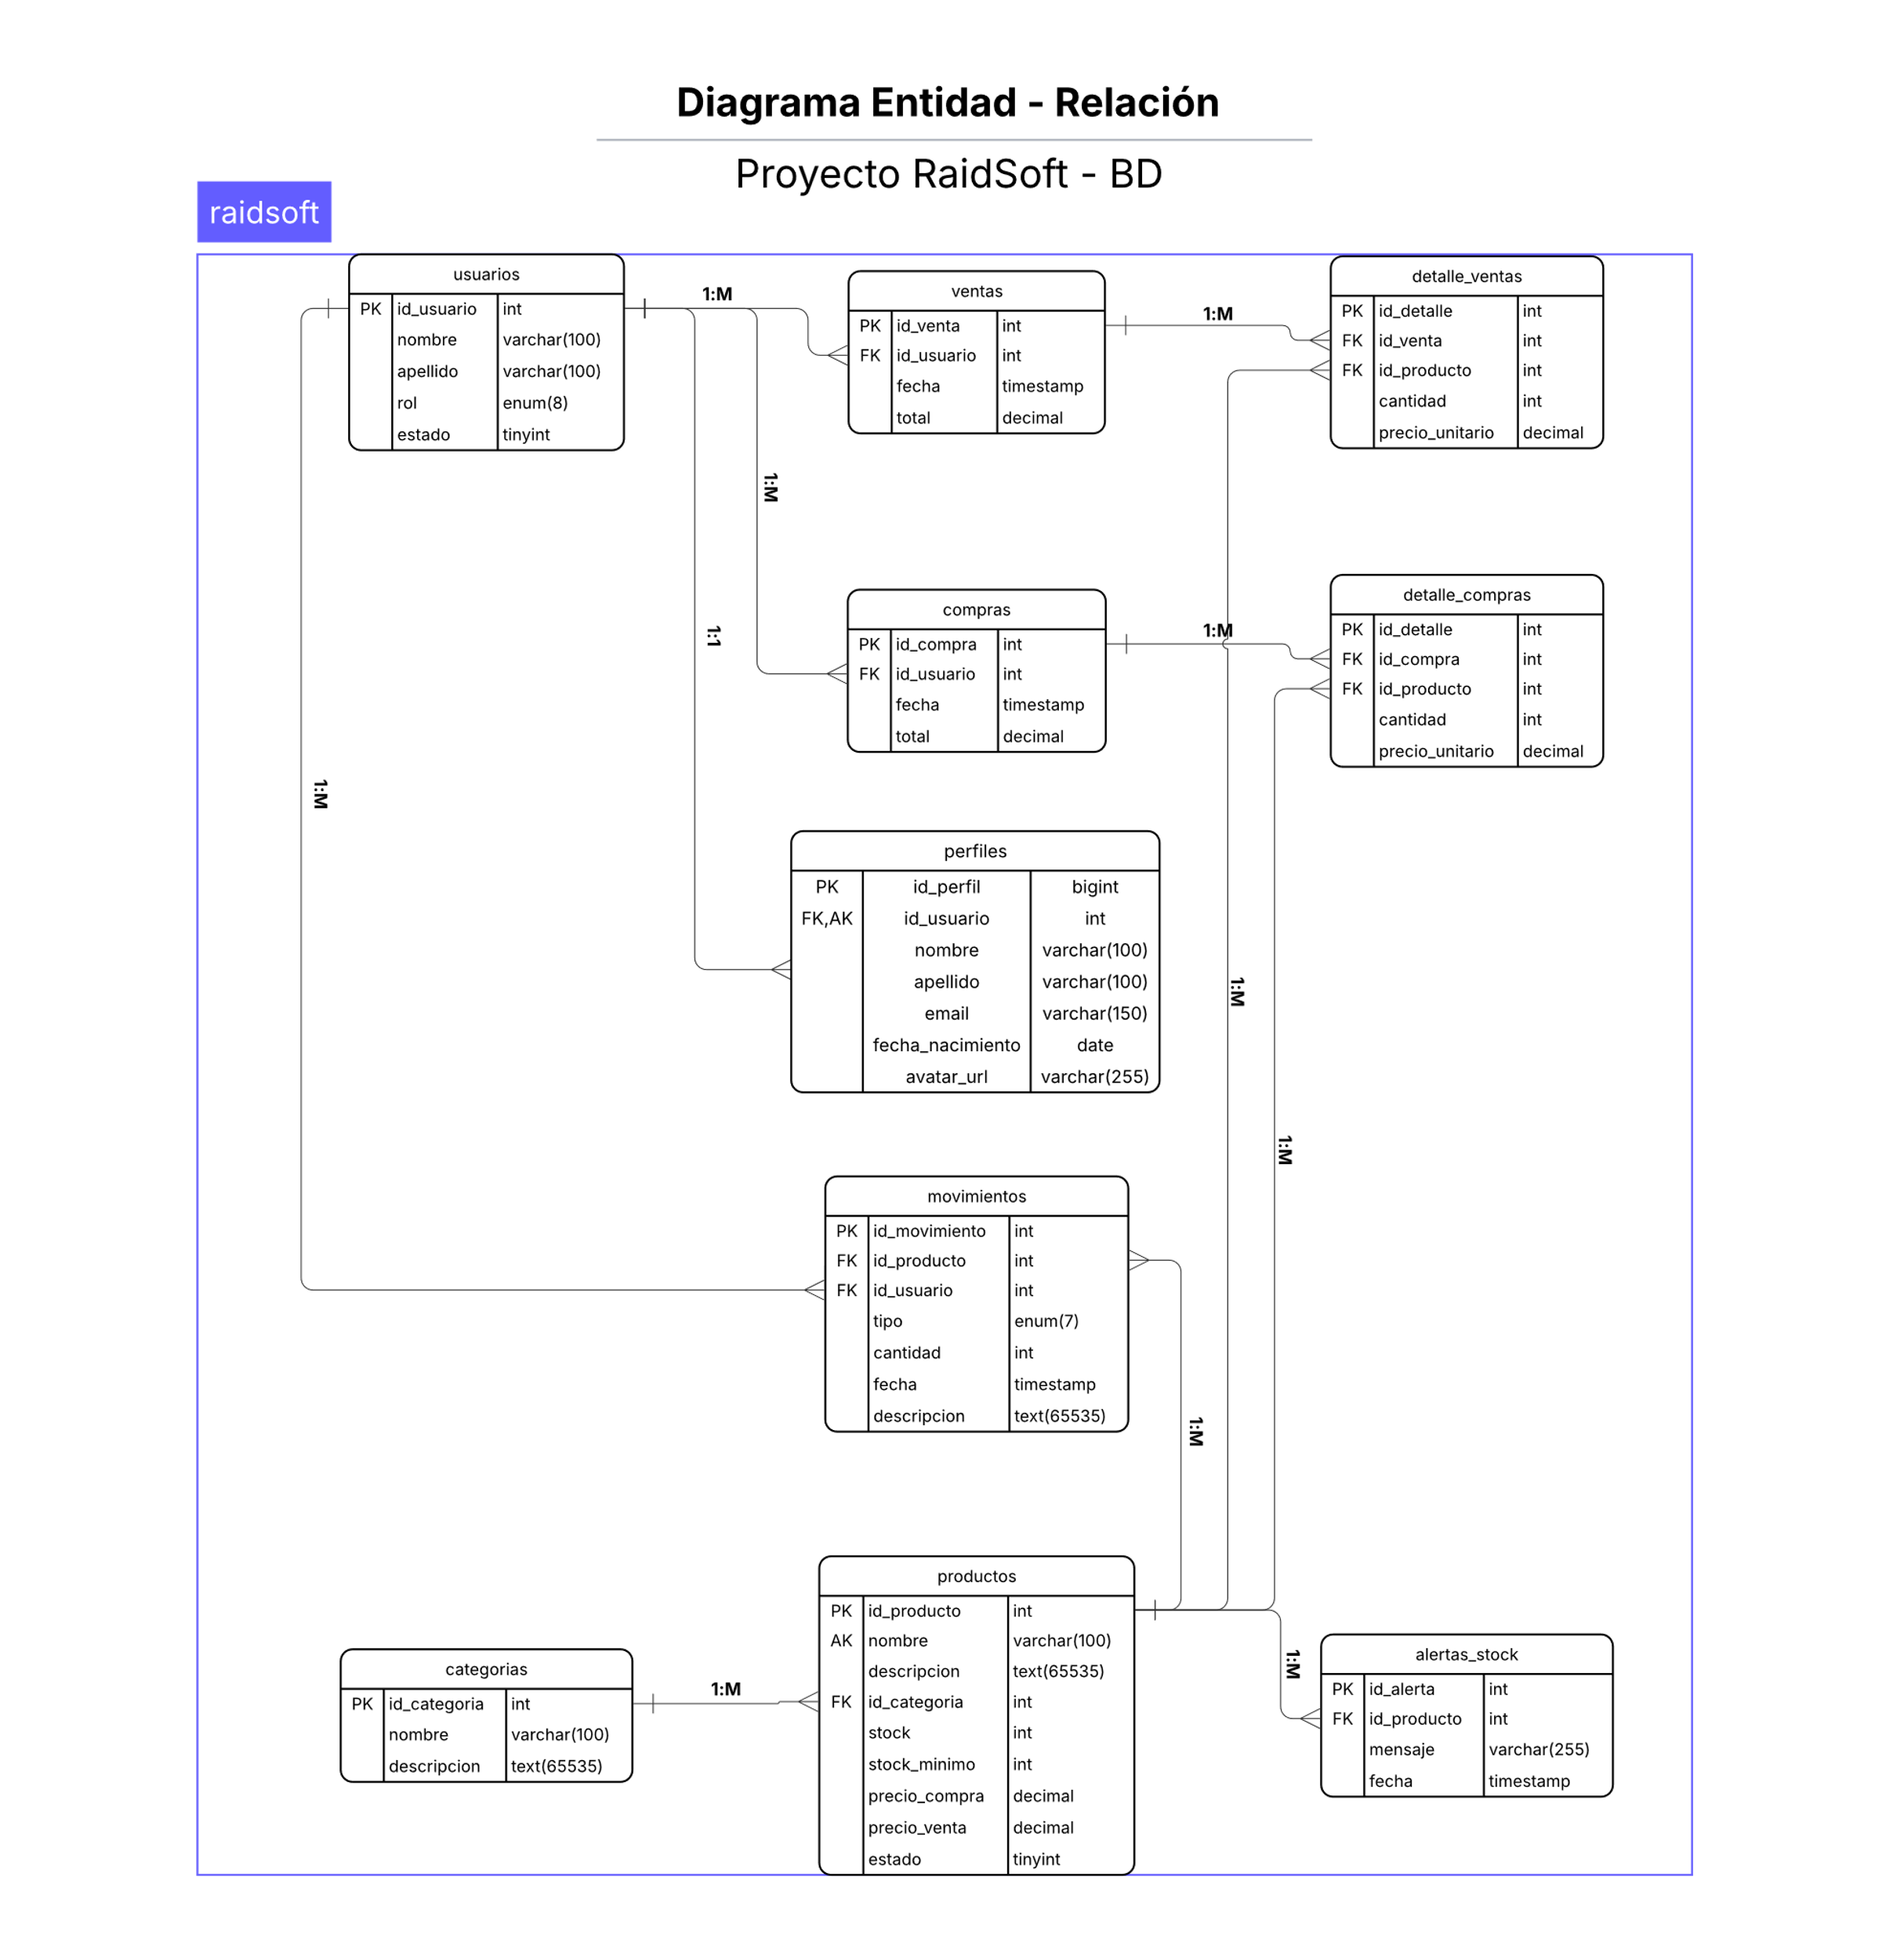
Modelado de la BD

Capturas de pantalla del Sistema
9.1 Captura del Login
Interfaz de acceso seguro que valida las credenciales del usuario y direcciona al panel correspondiente según el rol asignado (Administrador o Vendedor). Se implementa una política de acceso restringido para uso interno, garantizando que solo el personal autorizado por la empresa pueda ingresar al sistema."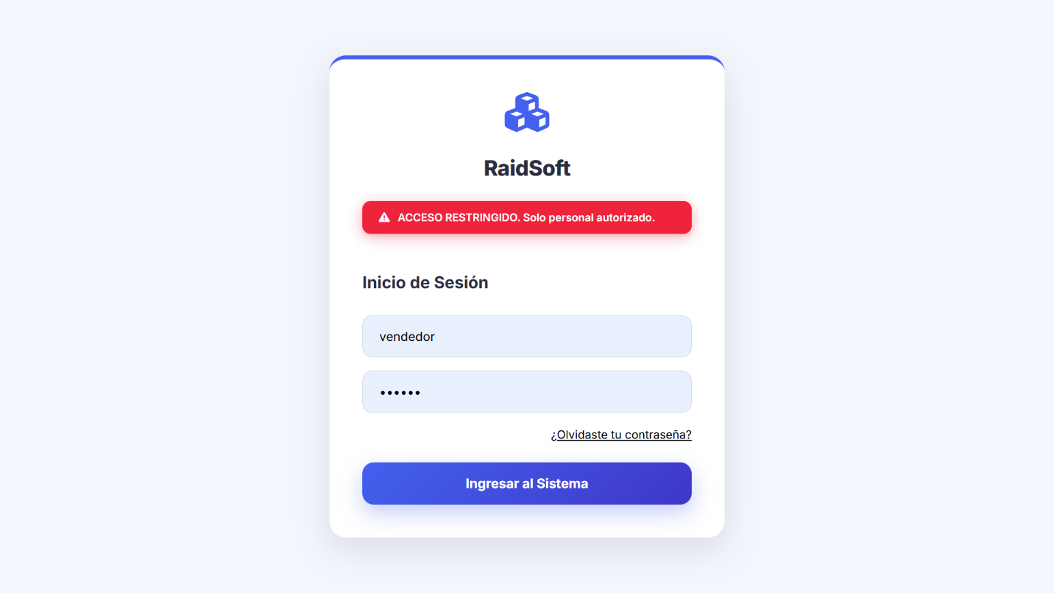

9.2 Panel Administrador:
Tablero de control general que ofrece una vista panorámica del estado del negocio. Presenta tarjetas con indicadores clave de rendimiento en tiempo real, tales como: cantidad total de productos en catálogo, unidades físicas globales en stock y alertas de inventario crítico. Además, incluye botones de acceso rápido para la creación de productos y gestión de usuarios.
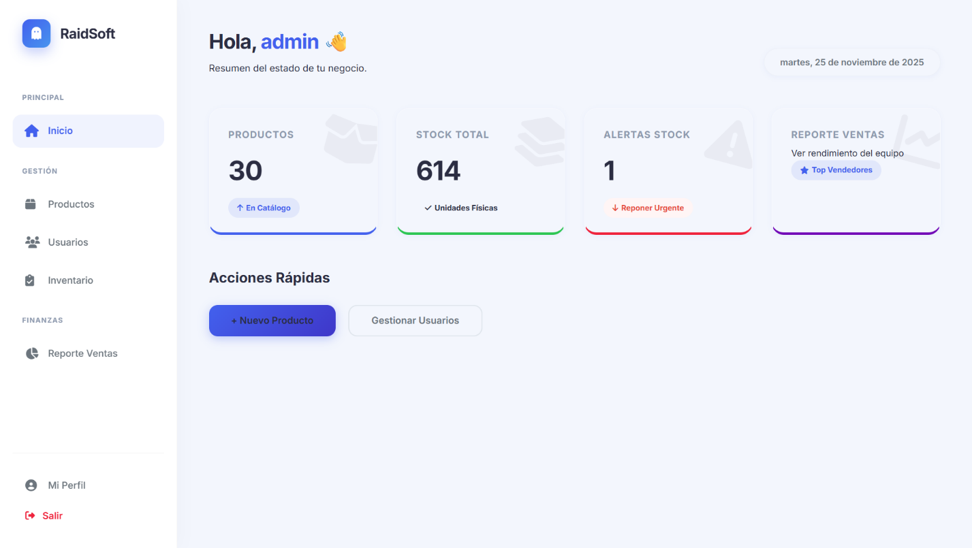
9.3 Gestión de Usuarios
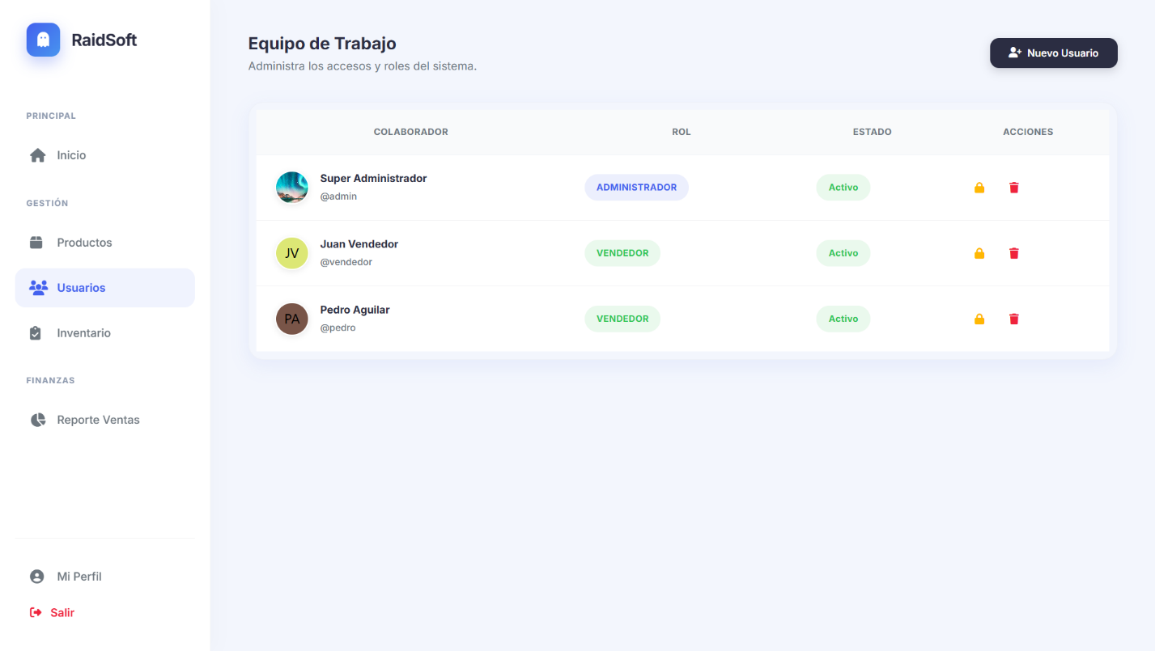
Módulo de administración de personal que lista a los colaboradores activos con sus respectivos roles y estados. Desde esta vista, el administrador tiene permisos completos para realizar operaciones CRUD (Crear, Leer, Actualizar y Eliminar), permitiendo dar de baja cuentas o modificar accesos de seguridad según sea necesario.

9.4 Catálogo de productos
Inventario centralizado donde se visualiza la lista completa de artículos tecnológicos. La tabla proporciona información detallada como imagen del producto, código SKU, precio unitario y estado actual (Activo/Inactivo). Incluye indicadores visuales de stock y herramientas para editar o eliminar registros de la base de datos.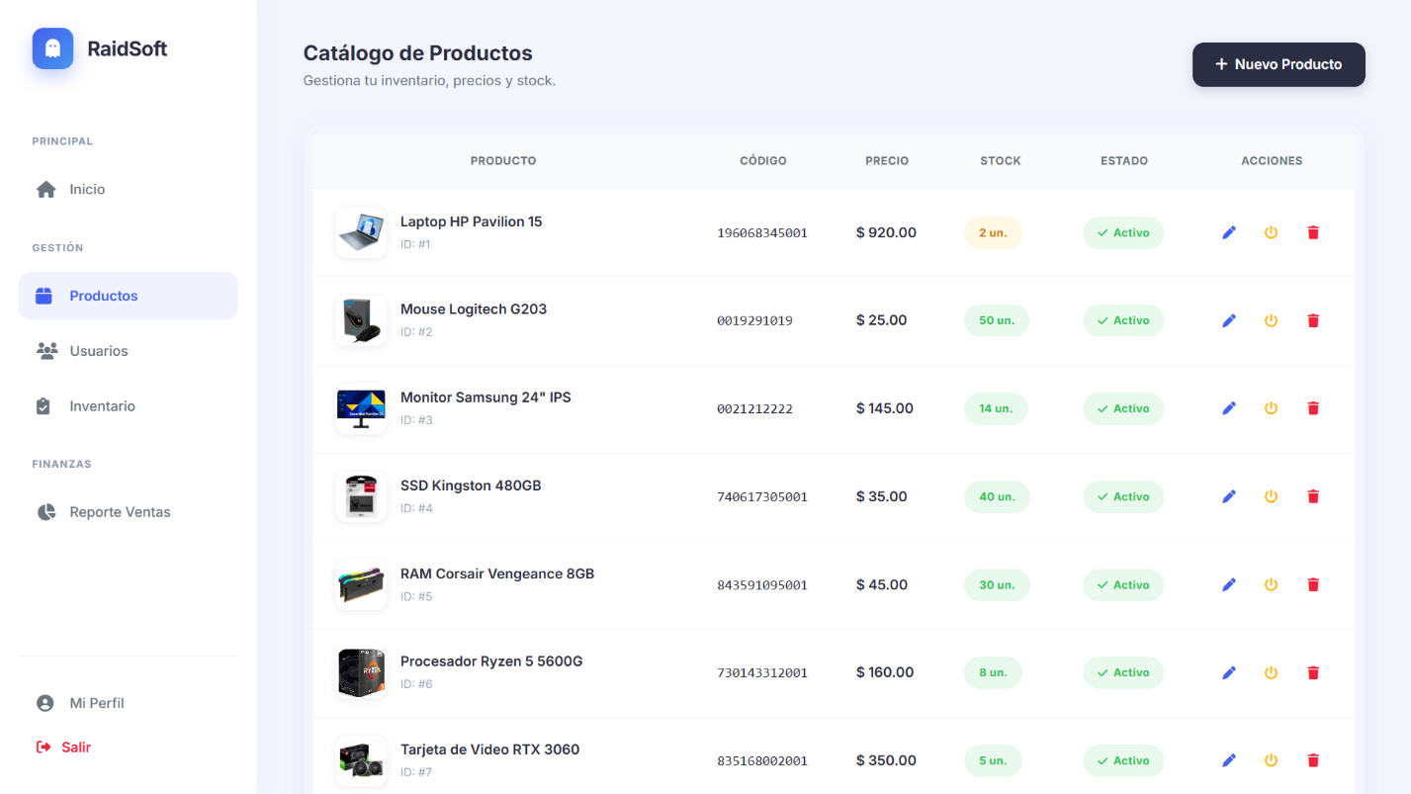
9.5 Edición de productos
Formulario de mantenimiento de productos que permite modificar descripciones, ajustar precios de venta y gestionar niveles de stock. El sistema incorpora retroalimentación visual (modales de confirmación) para asegurar que los cambios se guarden exitosamente.

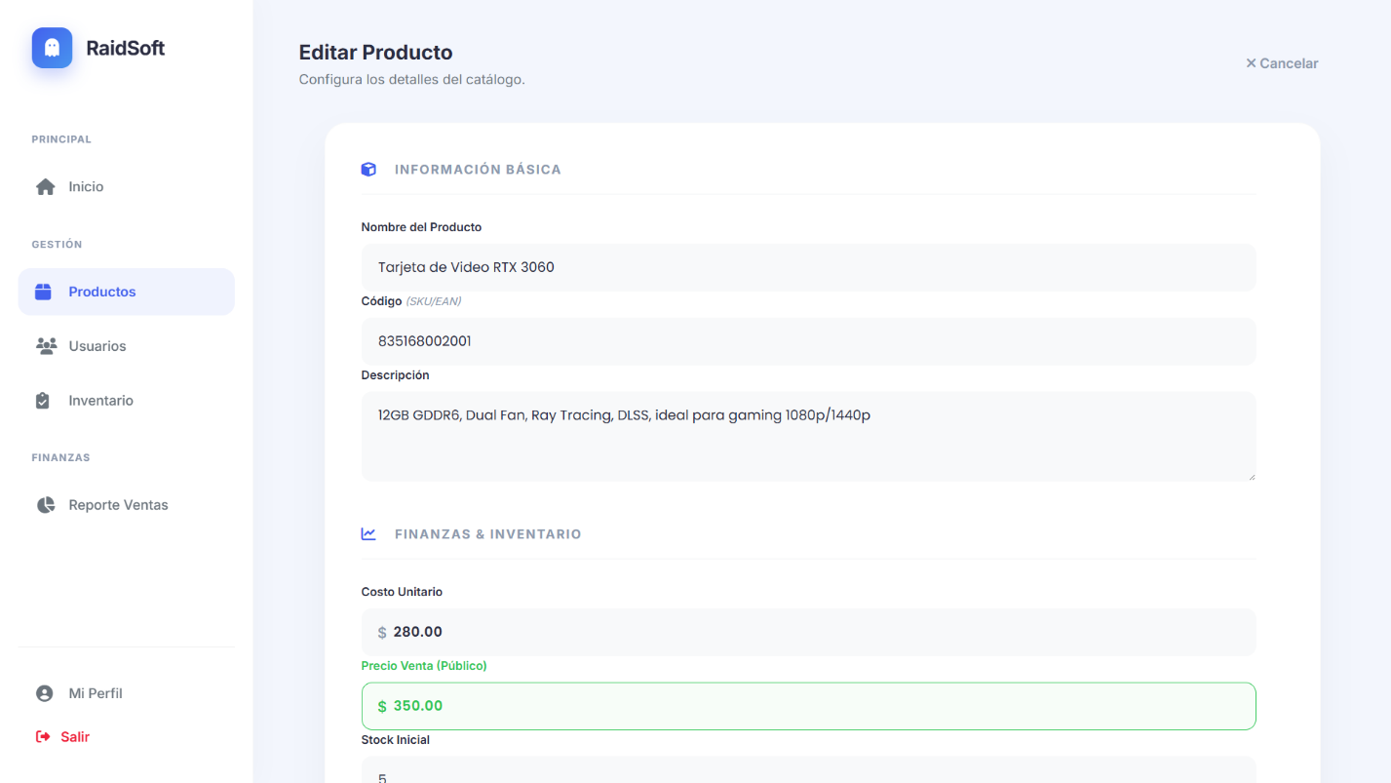
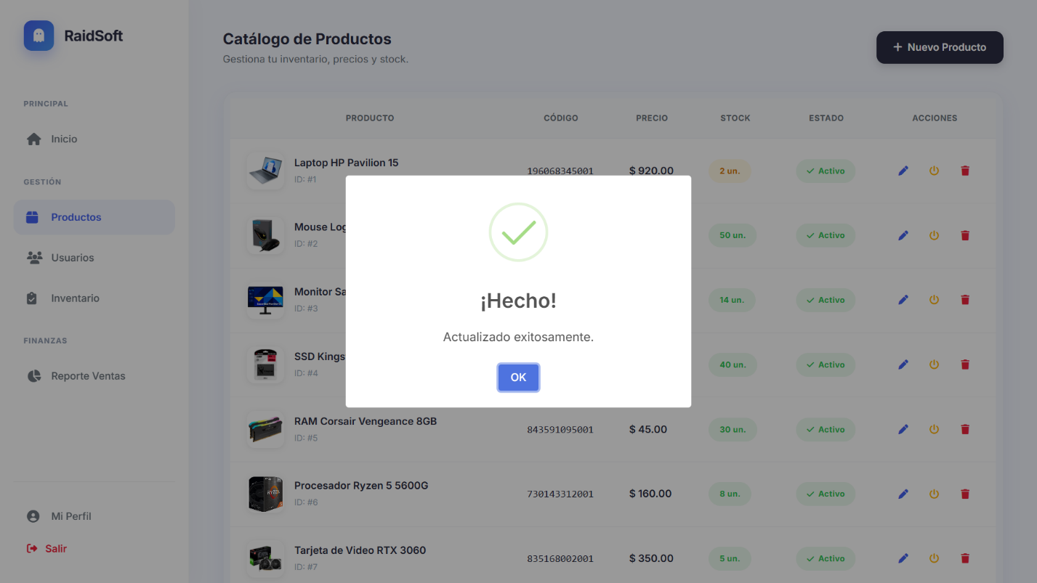
9.6 Gestión de alertas
Sección de monitoreo preventivo diseñada para evitar roturas de stock. El sistema filtra automáticamente los productos que han descendido por debajo del umbral mínimo permitido, mostrando una alerta visual y habilitando un botón de 'Reabastecer' directo para agilizar la reposición de mercancía.

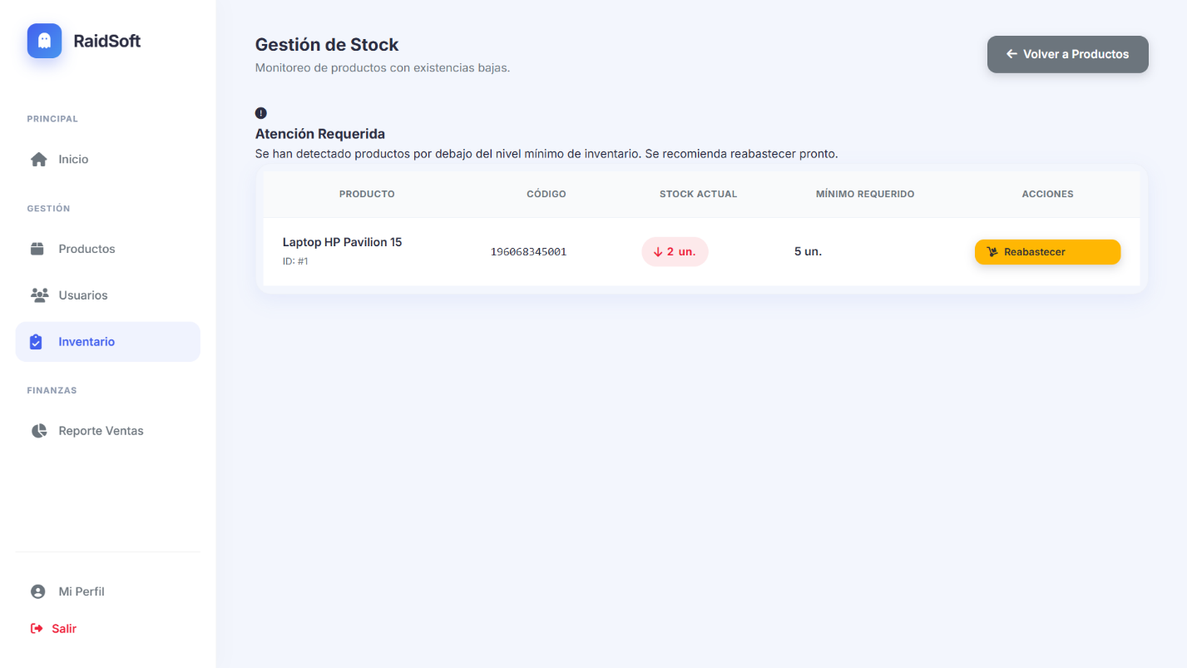

9.7 Reportes de Rendimiento
Panel de inteligencia de negocios que muestra el ranking de ventas. Permite visualizar el desempeño de la fuerza de ventas en tiempo real, destacando al vendedor líder mediante el volumen de transacciones y el total de ingresos generados, facilitando la toma de decisiones basada en datos.
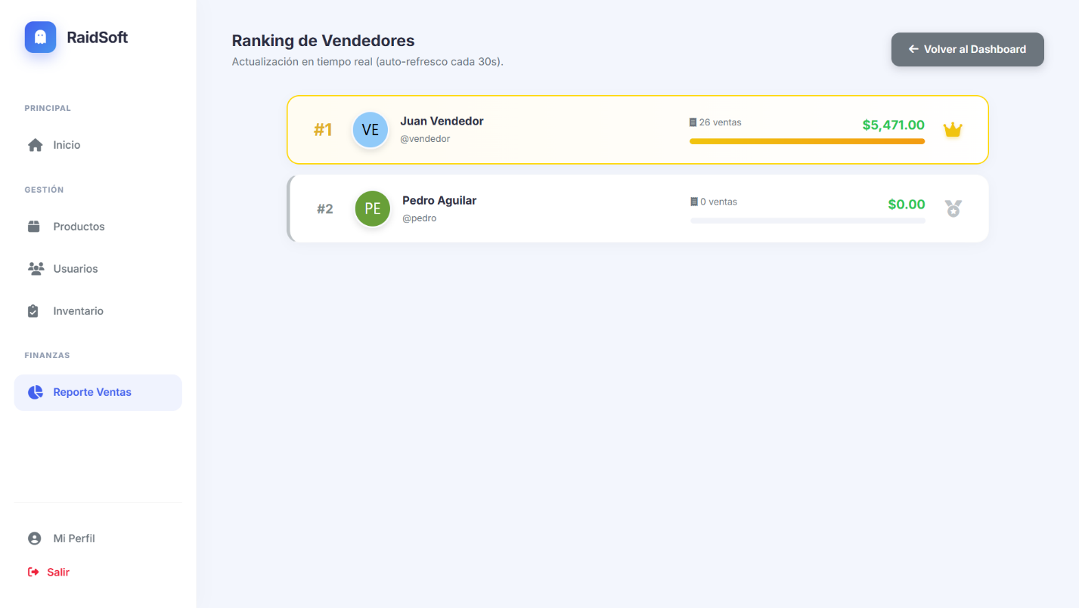
9.7 Perfil (Administrador)
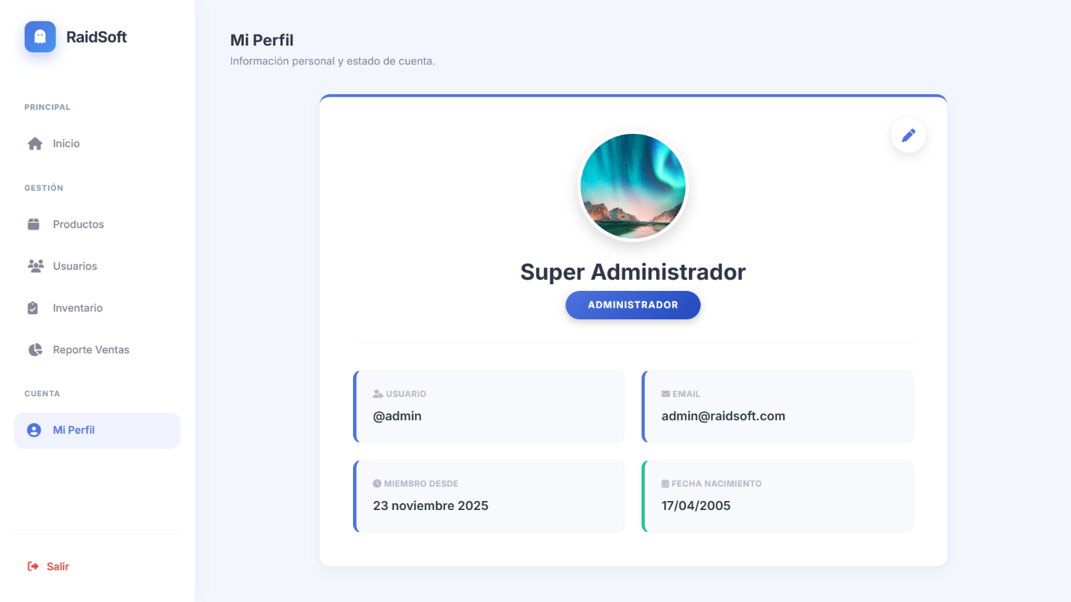
Vista de configuración de cuenta personal. Permite al usuario visualizar sus datos de registro, fecha de afiliación y realizar actualizaciones de seguridad, como el cambio de contraseña o actualización de la fotografía de perfil.

9.8 Editar Perfil
Permite editar los datos del administrador y actualizar su contraseña
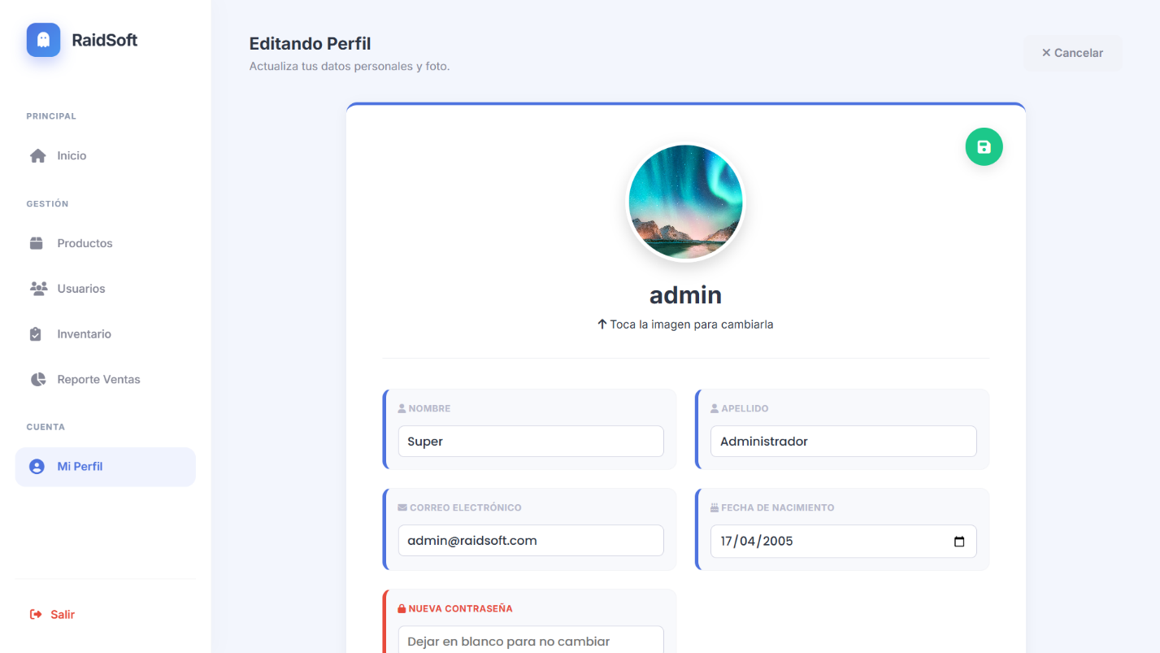
9.9 Panel de Vendedor
Interfaz simplificada y orientada a la operatividad diaria. A diferencia del administrador, este panel se centra en tres acciones críticas para el flujo de trabajo comercial: iniciar una 'Nueva Venta' (POS), 'Consultar Stock' rápidamente y revisar el 'Historial' de transacciones propias.
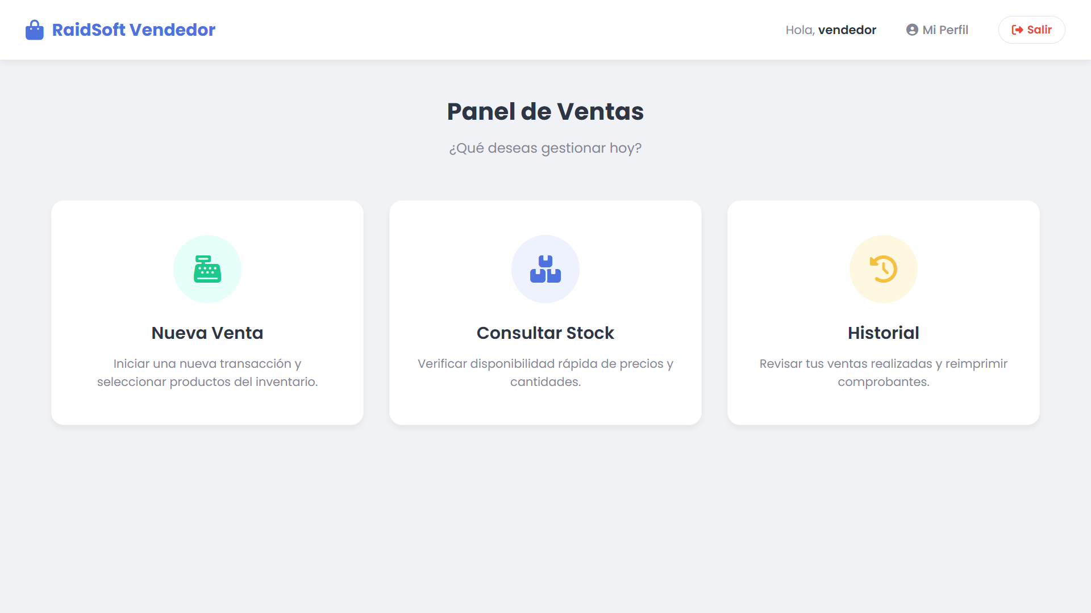
9.10 Consultar Stock:
Herramienta de búsqueda rápida diseñada para la atención al cliente. Permite al vendedor verificar la disponibilidad de productos en tiempo real mediante un buscador predictivo, mostrando claramente el estado ('Poco Stock', 'Disponible') y la ubicación del artículo sin necesidad de acceder a módulos administrativos complejos.
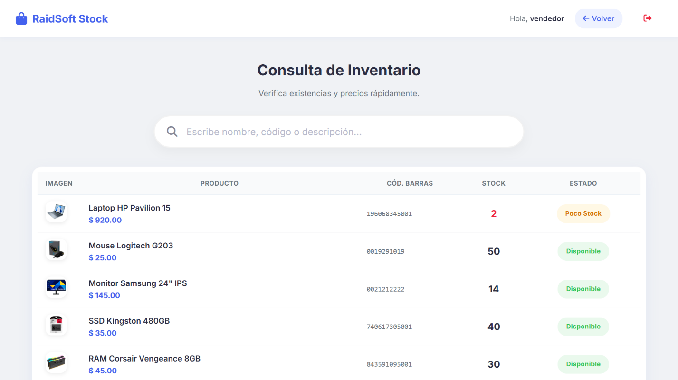
9.11 Perfil
Al igual que con administrador puedes ver tu perfil en el apartado perfil y lo puedes modificar a tu gusto
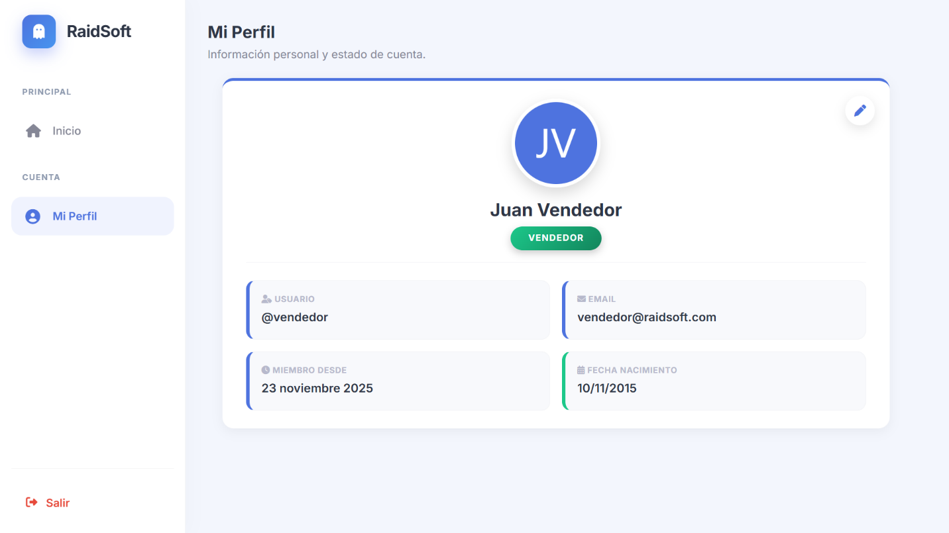

9.12 Punto de venta
Interfaz gráfica de ventas intuitiva que presenta los productos en formato de cuadrícula (grid) con imágenes y precios claros. Incluye una barra de búsqueda instantánea y botones de acción directa para agregar ítems al carrito de compra, optimizando el tiempo de atención en caja.
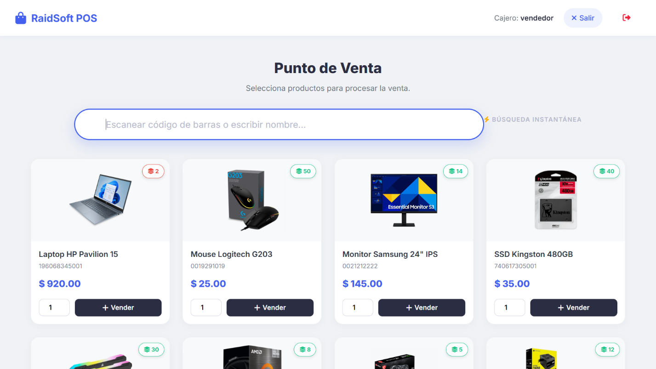
9.13 Historial de ventas
Registro detallado de las transacciones realizadas por el vendedor. Proporciona una auditoría de las operaciones completadas, mostrando ID de venta, fecha, productos vendidos y montos totales, asegurando la trazabilidad de cada operación comercial.
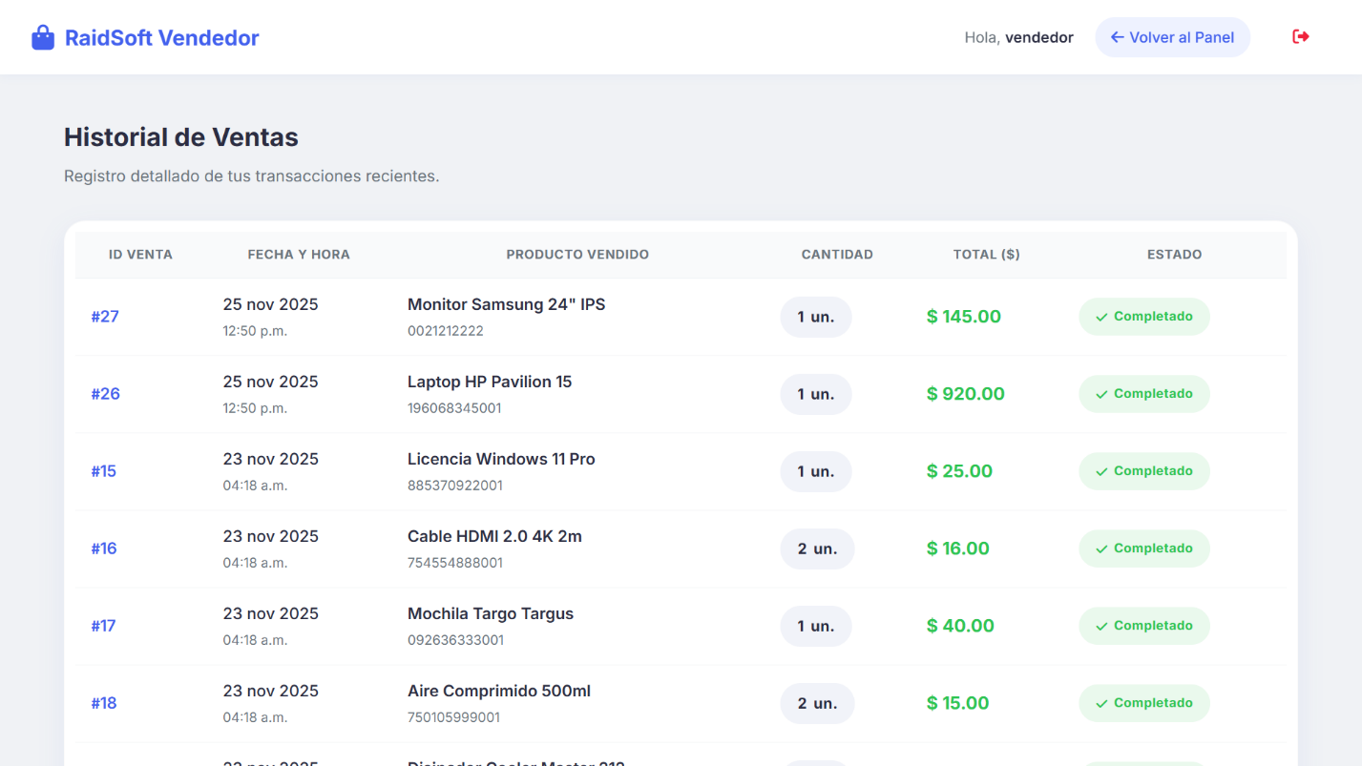
- Comparación del proyecto anterior con el actual:
Contraste visual que evidencia la madurez del desarrollo. La versión anterior presentaba un diseño básico y estático, mientras que la entrega actual (RaidSoft) implementa una interfaz moderna, responsiva y con una paleta de colores coherente, mejorando significativamente la Experiencia de Usuario (UX) y la arquitectura de la información.
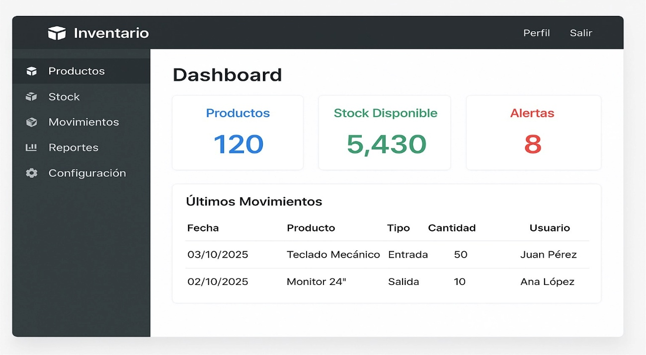
Versión actual
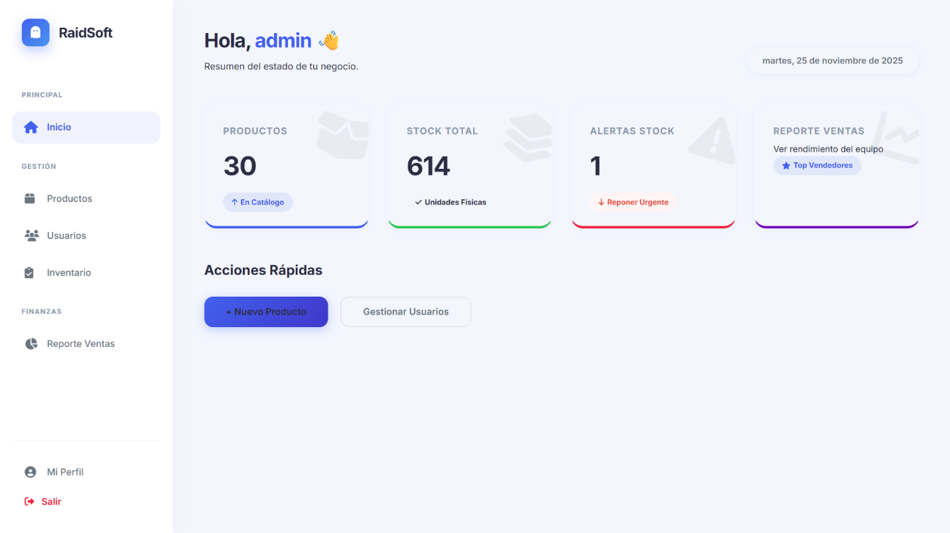

Conclusiones
- Consolidación del Front-End y Experiencia de Usuario (UX):
Se logró desarrollar una interfaz web robusta y "elegante", cumpliendo con el requisito de diseño responsivo e intuitivo4. La implementación de una estructura clara con SideBar, NavBar y Footer permite una navegación fluida entre los módulos, garantizando que tanto el Administrador como el Vendedor puedan acceder a sus herramientas de trabajo de manera eficiente desde cualquier dispositivo.
- Integración de Seguridad y Gestión de Perfiles:
Se ha cumplido con el objetivo de implementar un sistema de autenticación seguro que no solo valida credenciales, sino que gestiona correctamente el redireccionamiento según el rol del usuario (Administrador o Vendedor)5. Además, la incorporación de la funcionalidad para editar el perfil de usuario añade una capa de personalización y control necesaria para la gestión de cuentas en un entorno multiusuario.
- Estructuración Sólida de la Base de Datos:
El desarrollo del modelo relacional y la entrega del script de Base de Datos completo, sientan las bases para la persistencia de datos del proyecto RaidSoft. Esta estructura soporta no solo el login actual, sino todas las operaciones futuras de inventario, ventas y reportes, asegurando la integridad referencial y la escalabilidad del sistema para las siguientes etapas de desarrollo.

Credenciales de acceso (Por defecto)
Rol | Usuario | Contraseña
Administrador | admin | 12345
Vendedor (Usuario) | vendedor | abc123

Video explicativo
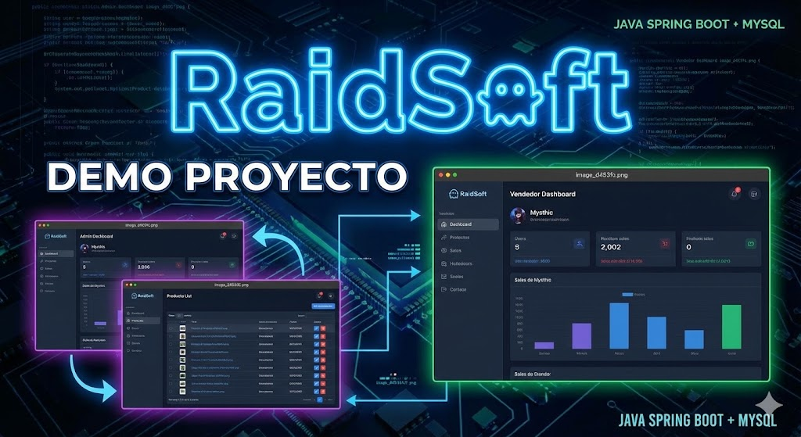
https://youtu.be/IhILsxgqHiQ

